

UNIVERSIDADE FEDERAL DO PARÁ

INSTITUTO DE TECNOLOGIA

FACULDADE DE ENGENHARIA DA COMPUTAÇÃO

**Somador Binário**

Caio Cesar Fernandes

Felipe Castro C. do Sacramento

Flavio Rafael Silva

Otávio Augusto Alves Silva

Priscila Sayuri T. Lameira

Belém

2012

1. **Introdução**

O trabalho a ser discutido descreve o procedimento da criação de um circuito somador com decodificador de base binária para decimal. Fazendo-se uso das informações adquiridas na disciplina de eletrônica digital, aplica-se o conhecimento teórico na prática, possibilitando aos alunos entenderem de forma mais clara a respeito de assuntos, tais como, portas lógicas, álgebra booleana e, finalmente, circuitos lógicos e digitais, objetivo principal.

O projeto tem como finalidade mostrar em um display de LED no formato decimal o resultado obtido e os números informados logo no começo do experimento. Vale ressaltar que deve haver apenas uma entrada para os números, haja visto que deve-se informar três números (binários) de oito bits cada – podendo ser negativo ou positivo – utilizando complemento de dois.

1. **Metodologia**

   Um circuito combinacional aritmético implementa operações aritméticascomo adição, subtração, multiplicação e divisão com números binários. A operação maissimples é a adição de dois dígitos binários, a qual consiste em quatro possíveis operações elementares: 0+0=0, 0+1=1, 1+0=1 e 1+1=10. As três primeiras operações produzem um dígito de soma.Portanto, quando ambos os operandos são iguais a 1, são necessários dois dígitos para mostrar seu resultado. Neste caso, o “transporte” é somado ao próximo par maissignificativo de bits. Um circuito combinacional que implementa a adição de dois bits é chamado:meio-somador . Um circuito que implementa a adição de três bits (dois bitssignificativos e um carry) é chamado de somador completo (fulladder, em inglês). Estes nomesdecorrem do fato de que com dois meio-somadores pode-se implementar um somador completo. Osomador completo é um circuito aritmético básico a partir do qual todos os outros circuitosaritméticos são construídos.

A operação da adição de dois dígitos binários (bits), a qual pode ser vista como a adição de doisnúmeros binários de um bit cada. Um circuito aritmético para realizar a adição de dois bitsdeve operar corretamente para qualquer combinação de valores de entrada. Isso significa que ocircuito para a adição de dois bits deve possuir duas entradas e duas saídas

O procedimento que utilizamos baseia se no que foi descrito acima e consiste no recebimento de trêsnúmero de 8 bits base binária. Estes valores recebidos são somados, dando origem a um resultado. Como o resultado obtido também é um número binário, o somador faz essa reversão com auxilio da soma dois, da base decodificador. O numero binário gerado pela soma dos três números que foram digitados, é levado a um decodificador para que possa ser lido por um display de 7 segmentos (0 a 9), pois se colocarmos direto o numero binário ele irá ler de (0 - F) .

1. **Análises de desenvolvimento e Testes via Logisim**

**3.1Somador (MAIN)**

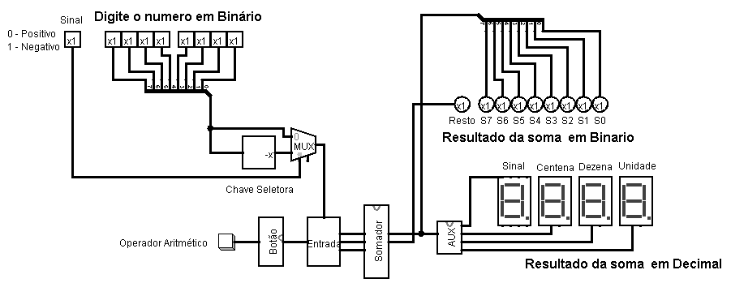

O resultado de todos os circuitos que iram ser listados abaixo resulta no Somador final(main). Através no qual o usuário irá digitar o numero em binário, ira passar por um distribuidor, posteriormente pelo negador (circuito responsável pela geração do complemento de 2). Essas duas entradas serão lidas pelo MUX, que irá escolher uma delas, de acordo com o bit de seleção, chamado convenientemente de “sinal”. Porém, os bits de entrada somente adentrarão o circuito “entrada” no momento que o usuário aperta o botão(Operador Aritmético). Sendo armazenado o numero ou a soma, imediatamente ocorre a soma dos números indo para o circuito AUX(Decodificador) e para um distribuidor. O circuito AUX decodifica esse numero mostrando o resultado nos displays hexadecimais(Não sendo necessário o uso de decodificadores binário para decimal) e através do distribuidor mostramos o resultado da soma em binário também.

O nosso somador final mostra o resultado em 4 (quatro) displays hexadecimais (0 a F), sendo um deles exclusivo somente para o sinal fruto da operação. É possível obter resultados de -128 (lê-se: menos cento e vinte e oito) até 127 (cento e vinte e sete), basta apenas declarar dois números em binários em “Digite o numero em binário” e usar a imaginação para as possíveis operações. Existem duas possibilidades para se obter números negativos, a forma mais pratica e bem intuitiva é somente apertar o botão “Sinal” e escolher entre 0 (positivo) ou 1(negativo), ou se preferir e se já tem habilidade com números binários, pode utilizar a notação por extensa.

O MUX, ou multiplexador, é usado para fazer com que as informações contidas em vários canais sejam transmitidas por um apenas. No caso, o nosso MUX escolhe entre o valor o valor informado ao sistema ou o complemento de 2 dele.

**3.2 Circuito Somador**

O nosso projeto é constituído por dois somadores completo (8 Bits) – conjunto de meio somadores – capaz de realizar a operações aritméticas entre dois números binários de até 8 (nove) bits cada. O exemplo abaixo mostra o circuito de um somador completo (2 Bits). Poderíamos utilizar somente somadores de 2 bits em nosso circuito, porém irá ser incoerente, já que devemos sempre pensar de uma maneira sustentável, utilizando a menor quantidade possível de materiais (Desde que não haja perda de desempenho) em nossos circuitos.

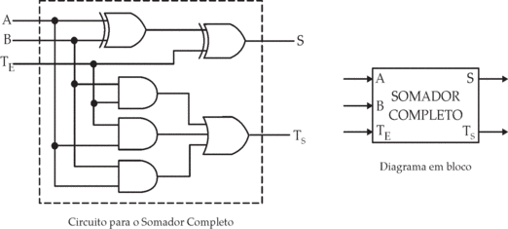

O resultado da operação será outro numero binário de até 9 bits, entretanto, vale ressaltar que se houver um nono bit, o “MSB” (bit mais significativo) será descartado através do transporte de saída, e como o nosso resultado tem uma margem que é de - 128 á 127, não é necessário se colocar 9 bits no resultado.

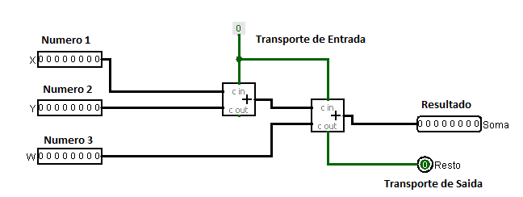 É salutar levar em consideração que o somador somente efetua operações de dois em dois números, portanto após a primeira operação será efetuado uma outra operação de soma, com as mesmas características listadas acima, resultando na “soma final”

**3.3 Circuitos Botão**

O circuito do botão é responsável pelo controle e armazenamento dos bits declarados na “Entrada”. Seu circuito é constituído por 4 “Flip-Flop T” ligados a um “Contador em Anel” capaz de gerar a sequencia necessária para que as informações sejam entregues ao somador.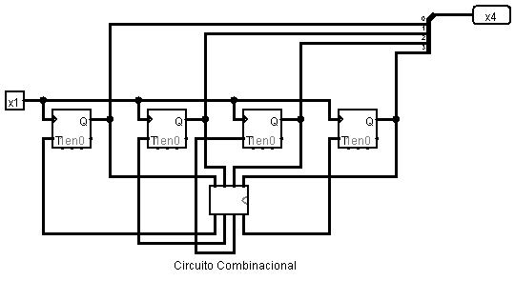

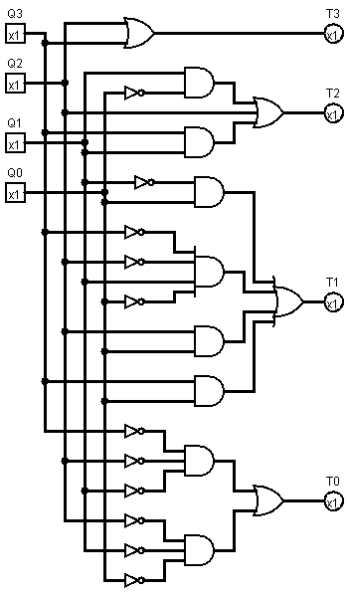

**3.4 Circuito Entrada**

A sequencia precisa fornecida pelo “Contador em Anel” descrita logo acima em outro tópico, é utilizada para gerenciar este circuito. A sequencia faz com que somente um “micro operação” aconteça por vez, pois esta ligará cada circuito por vez. Lembrando que tal sequencia acontece de forma rápida, de modo que não seja percebida no projeto final.

Sequencia do Contador em Anel:

0000 – DESLIGADO

0001 – SOMENTE 1 PORTA

0010 – SOMENTE 1 PORTA

0100 – SOMENTE 1 PORTA

1000 – SOMENTE 1 PORTA

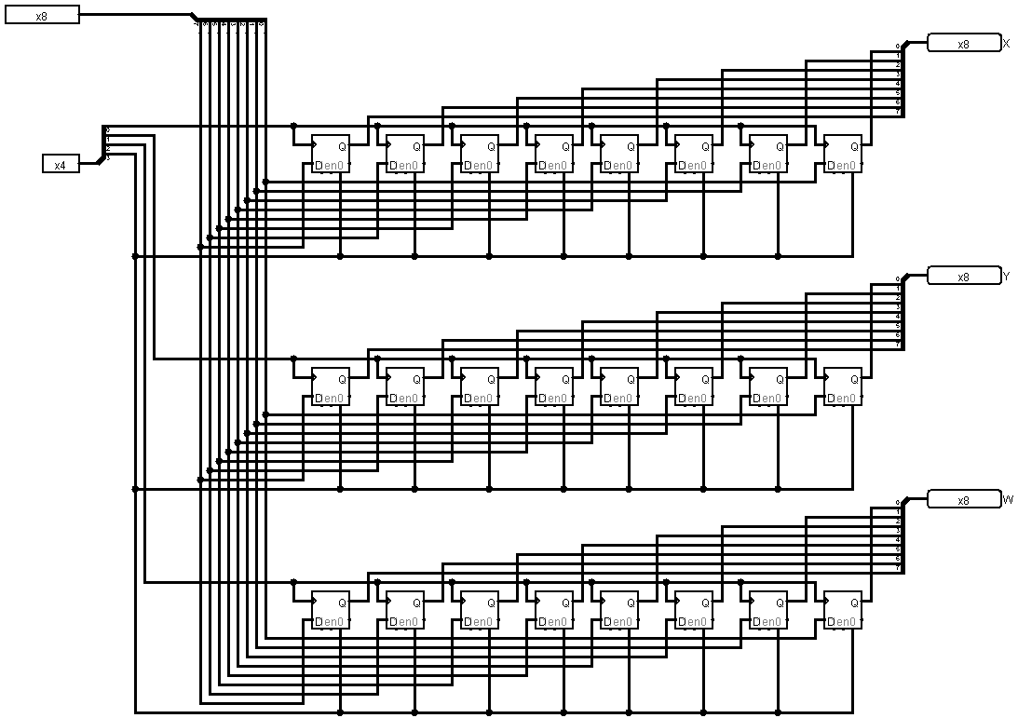

**3.5Circuito AUX**

O circuito AUX nada mais é do que um decodificador, o seu entendimento funciona da seguinte forma. Através das entradas obtidas do circuito somador, que vai de0000 0000 á 1111 1111, fizemos uma lógica para os 256 números binários possíveis.

Exemplo: O numero 10 em binário é: 0000 1010. Esse numero deve ser apresentado da seguinte forma em nossos displays hexadecimais, conta-se da esquerda para direita:

1ª - Display Sinal : Nada (Positivo).

2ª - Display Centena : 0

3ª - Display Dezena : 1

4ª - Display Unidade : 0

Logo para que esse resultado seja possível, cada display hexadecimal deverá ler:

1ª - Display Sinal : 0 (Em nossa tabela verdade, o "0" significa positivo e "1" negativo)

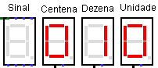2ª - Display Centena : 0000

3ª - Display Dezena :0001

4ª - Display Unidade : 0000

Como foi citado, fizemos essa tabela verdadepara todos os 256 números binários que podem ser obtidos do nosso circuito somador.

1. **Conclusão**

A partir desse trabalho, observamos a complexidade dos artifícios que são capazes de efetuar alguma operação matemática. Estes requerem conhecimentos básicos e fundamentais em eletrônica digital – portas logicas, flip-flops, números binários, hexadecimais, multiplex, somadores etc – logica de programação e,principalmente, muita curiosidade.

Diante do exposto, concluímos também que para se projetar um circuito, deve-se levar em consideração a organização, limpeza, clareza das informações e, principalmente, a eficiência do mesmo. Além disso, deve-se fazer também um projeto intuitivo, para fácil entendimento de terceiros sobre suas ideias.